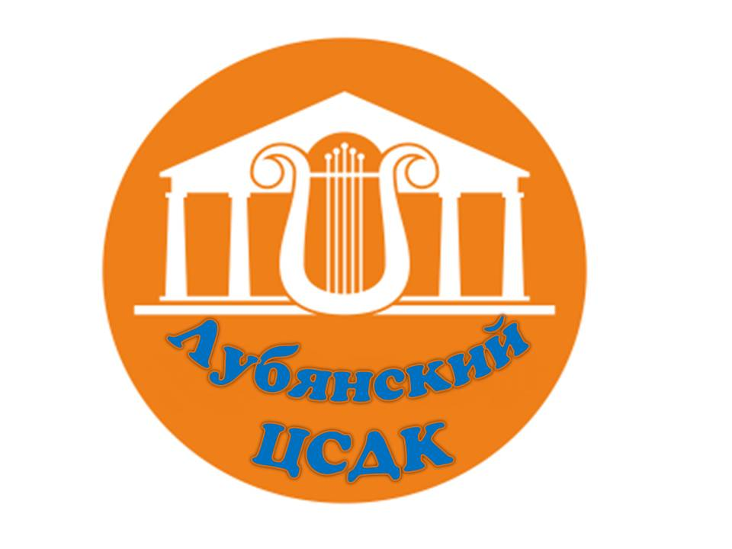

ОТЧЕТ ЛУБЯНСКОГО ЦСДК

структурного подразделения

МБУК «ЧРЦНТ и КДД»

по обеспечению безопасности жизни и здоровья несовершеннолетних и профилактике детского травматизма

во 2 квартале 2022 года

Первостепенной задачей является охрана и укрепление здоровья детского населения. Проблемы жизни детей, охраны здоровья, профилактики травматизма, создание безопасных условий для детей и подростков, чтобы они находились под постоянным контролем. Работа по охране труда и профилактике травматизма и несчастных случаев проводилась согласно действующих нормативных документов. В доме культуры совместно со школой, администрацией и ФАПом создана комиссия по вопросам охраны труда и предупреждению травматизма и несчастных случаев. Вопросы о состоянии детского травматизма и работа по его предупреждению рассматривалась на совещаниях в присутствии учителей, медсестер, главы Лубянской администрации и поселения, участкового и родителей.

Во втором квартале 2022 года специалистами Лубянского Дома культуры был разработан план мероприятий, направленный на обеспечение безопасности жизни и здоровья несовершеннолетних и профилактике детского травматизма. В течении всего периода, согласно плана, с детьми и подростками проводились разнообразные мероприятия на закрепление правил поведения на дороге в игровой форме, где все доступно и понятно, когда они сами становятся участниками ролевой игры с большими модулями и создают разнообразные ситуации на дорогах.

В ДОУ «Теремок» был проведен «Единый день безопасности дорожного движения». В игровой форме дошкольники закрепили знания о правилах дорожного движения, отгадывали загадки о дорожных знаках, играли в игры «Скажи правильно», «Три сигнала светофора», «Воробышки и автомобиль», отвечали на вопросы в игре «Разрешается – запрещается», расширили свои представления о правилах поведения на улице. День прошел очень плодотворно и оставил у ребят много впечатлений. Только совместными усилиями мы сможем добиться больших результатов!

В рамках профилактических мероприятий «Декада дорожной безопасности!», посвященной вопросам обеспечения безопасности детей на дорогах, в Доме культуры был организован и проведен комплекс мероприятий, направленных на совершенствование профилактической работы с детьми и родителями (законными представителями).

В Доме культуры был сделан уголок для посетителей по ознакомлению с ПДД, а также даны методические рекомендации по проведению профилактических мероприятий «Декада дорожной безопасности!».

В рамках «Декады детской дорожной безопасности» с детьми были проведены мероприятия на данную тематику (тематические беседы о правилах дорожного движения: «Правила поведения на дороге, в транспорте, на улице», «Чтобы не случилось беды», «Безопасность на улице» и др.. Прочитаны литературные произведения Дружинина М. «Наш друг светофор»; «Правила поведения на улице»; «Правила езды на велосипеде»; рассматривание иллюстраций; сюжетно — ролевые и подвижные игры, просмотрены презентации «Дорожные знаки», «Транспортные средства», «История правил дорожного движения», просмотрены мультфильмы).

Дети играли в настольные, дидактические игры: «Дорожные знаки», «Ситуации на дорогах», «Вопрос-ответ», «Собери знак». Устраивали подвижные и сюжетно — ролевые игры: «Найди свой знак», «Сигналы светофора», «Воробушки и автомобиль». Устраивали обсуждения с детьми конкретных ситуаций на дороге, по наглядному и словесному материалу и выявляли правильные безопасные действия детей.

Специалистами Лубянского ЦСДК была оформлена интересная выставка детского творчества «Внимание, опасная дорога!». Периодически проводятся «Минутки безопасности».

С детьми старшей школы была проведена викторина «Знатоки правил дорожного движения».

Совместно с родителями наши дети смогли создать уголок по изучению правил дорожного движения.

В Доме культуры использовались различные формы взаимодействия с родителями: разработаны памятки для родителей, буклеты по ознакомлению родителей с соблюдением ПДД, проводились консультации и индивидуальные беседы на темы: «Родителям о безопасности дорожного движения», «Улица полна неожиданностей», «Дорожная азбука для родителей». Совместно с родителями организован проект «Главная дорога». Работникам ДК удалось донести до каждого ребёнка понимание того, что каждый участник дорожного движения, и взрослый, и ребёнок, обязан выполнять установленные правила, а так же формировали у детей необходимые представления, умения и навыки безопасного поведения на улицах и дорогах.

В целях обеспечения безопасности жизни и здоровья несовершеннолетних и профилактике детского травматизма прошла акция «Внимание — дети!»

В старшей дошкольной группе в период проведения 5 этапа акции были проведены общие и индивидуальные беседы с сопровождением наглядных пособий по темам: «Транспортные средства», «Безопасная улица», «Правила пешехода», «Правила поведения в транспорте», «Моя дорожная грамота», «О чём говорят дорожные знаки» и другие. В ходе бесед дети вспоминали, кого называют водителем, пешеходом и пассажиром, проговаривали такие понятия, как «проезжая часть», «пешеходный переход», «тротуар».

В дидактических играх: «Найди нужный знак», «Путешествие на транспорте», «Дорожное лото» дети закрепляли знания о дорожных знаках и их классификации, правила безопасного поведения на улицах и в транспорте, правила перехода перекрёстка, регулируемого светофором. Также методист по работе с детьми и молодёжью Лубянского ЦСДК пригласила детей на виртуальную экскурсию по оживленным улицам, где ребята в форме интерактива не только закрепили уже знакомые, но и познакомились с новыми правилами. Во время викторины они смогли правильно ответить на все каверзные вопросы.

Во время прогулок по территории детского сада дети овладели практическими навыками пешеходов. Интересной и эффективной формой работы стала организация подвижных игр, например, «Воробышки и автомобиль», «Красный и зеленый», «Мы шоферы», в которых у детей развивались внимание, зрительная память и навыки безопасного поведения на улице.

С целью закрепления знаний детей по ПДД, развития творческой активности детей, логического мышления, внимательности, воспитания культуры безопасного поведения детей на дороге и в общественных  местах была организована продуктивная деятельность  «У светофора нет выходных», во время которой ребята смастерили из застывающего пластилина светофоры, которые пополнили развивающую среду в уголке ПДД.      Благодаря проводимым мероприятиям у детей расширяются знания правил дорожного движения, умение регулировать поведение в соответствии с различными ситуациями.

Даже в режиме онлайн проводили с детьми мероприятия по закреплению правил дорожного движения. В этот раз ребятам и их родителям было предложено поучаствовать в новом конкурсе. Чтобы разнообразить времяпрепровождение дома и напомнить о необходимости соблюдения правил дорожного движения работниками Лубянского ЦСДК был запущен фотопроект «СВЕТОФОР»

Суть проекта была проста: сделать фотографию возле светофора, или пешеходной дорожки, дорожного знака и т.д. Получившееся фото разместить в сети с хештегом #Светофор#

Целью конкурса является повышение эффективности деятельности по воспитанию законопослушных участников дорожного движения и предупреждению дорожно-транспортного травматизма на территории, а также выявление талантливых детей в области художественно-прикладного искусства.